**LAPORAN KEGIATAN  
PRAKTIK KERJA INDUSTRI (DISTANSI)  
SMK AL-MANAR ISLAMIC SCHOOL**

Diajukan untuk memenuhi persyaratan kelulusan tahun pelajaran 2022/2023



**DISUSUN OLEH**:

**NIS. 00000000  
FLUTHFI**

**PROGRAM LEMBAGA AKUNTANSI KEUANGAN (ganti ke Teknik jaringan atau kendaraan ringan)**

**SMK AL-MANAR ISLAMIC SCHOOL**

*Jl. Raya Serang - Cibarusah No.67, Cibarusah Kota - Telp/Fax (021) 89283926*

**Website:**[**http://www.smkalmanarcibarusah.sch.id/**](http://www.smkalmanarcibarusah.sch.id/)

**Email:** [**smk.almanarcbr@gmail.com**](mailto:smk.almanarcbr@gmail.com)

**BEKASI**

# LEMBAR PENGESAHAN SEKOLAH

**PRAKTIK KERJA INDUSTRI (PRAKERIN)**

**SMK AL-MANAR ISLAMIC SCHOOL**

*Jl. Raya Serang - Cibarusah No.67, Cibarusah Kota - Telp/Fax (021) 89283926*

**Laporan Kegiatan Praktik Kerja Industri SMK AL-MANAR ISLAMIC SCHOOL  
ini d**iajukan sebagai salah satu syarat kelulusan pada Tahun Ajaran 2022/2023.

Bekasi, 26 Januari 2022

Menyetujui,

Wakasek Hubin Kepala Program

Rofan Ramadhan ISI SENDIRI

Mengetahui,

Kepala Sekolah

H. Daud Maulana, S.Pd.I

# LEMBAR PERSETUJUAN PERUSAHAAN

**PRAKTIK KERJA INDUSTRI (PRAKERIN)**

**SMK AL-MANAR ISLAMIC SCHOOL**

*Jl. Raya Serang - Cibarusah No.67, Cibarusah Kota - Telp/Fax (021) 89283926*

**Laporan Kegiatan Praktik Kerja Industri SMK AL-MANAR ISLAMIC SCHOOL  
ini d**iajukan sebagai salah satu syarat kelulusan pada Tahun Ajaran 2022/2023.

Bekasi, 26 Januari 2022

Menyetujui,

Pembimbing I Pembimbing II

Apde Hassapta, S.Kom ISI SENDIRI

Mengetahui,

Kepala Sekolah

H. Daud Maulana, S.Pd.I

# 

# LEMBAR PENILAIAN SEKOLAH

**PRAKTIK KERJA INDUSTRI (PRAKERIN)**

**SMK AL-MANAR ISLAMIC SCHOOL**

*Jl. Raya Serang - Cibarusah No.67, Cibarusah Kota - Telp/Fax (021) 89283926*

**Laporan Kegiatan Praktik Kerja Industri SMK AL-MANAR ISLAMIC SCHOOL ini d**iajukan sebagai salah satu syarat kelulusan pada Tahun Ajaran 2022/2023.

Bekasi, 26 Januari 2022

Menyetujui,

Penguji I Penguji II

Mengetahui,

Kepala Sekolah

H. Daud Maulana, S.Pd.I

# LEMBARAN PERNYATAAN

Yang bertanda tangan di bawah ini, saya :

Nama : Fluthfi

NIS. : 000000000

Jurusan : Program Lembaga Akuntansi Keuangan (ganti juga ini)

Judul Laporan : Praktik Kerja Industri di SMK AL-MANAR ISLAMIC

SCHOOL

Dengan ini menyatakan bahwa karya Laporan Kegiatan Praktik Kerja Industri di SMK AL-MANAR ISLAMIC SCHOOL adalah benar merupakan karya saya sendiri dan tidak melakukan tindakan plagiat dalam penulisannya.

Adapun bagian-bagian tertentu dalam penulisan yang saya kutip dari hasil karya orang lain telah dituliskan sumbernya secara jelas sesuai dengan norma, kaidah, dan etika penulisan karya ilmiah.

Saya bersedia melakukan proses yang semestinya sesuai dengan peraturan perundangan yang berlaku jika ternyata laporan ini sebagian atau keseluruhan merupakan plagiat dari karya orang lain.

Bekasi, 26 Januari 2022

Fluthfi

# KATA PENGANTAR

Dengan mengucapkan syukur atas rahmat Tuhan Yang Maha Esa sehingga Penulis dapat menyelesaikan “Laporan Kegiatan Praktik Kerja Industri di SMK AL-MANAR ISLAMIC SCHOOl” hingga selesai.

Tidak lupa juga, penulis mengucapkan banyak terimakasih terhadap bantuan dari pihak yang telah berkontribusi dengan memberikan sumbangan baik pikiran maupun materinya :

1. Bapak H. Daud Maulana, S.Pd.I selaku Kepala Sekolah.
2. Bapak Rofan Ramadhan selaku Pembimbing dari pihak sekolah.
3. Bapak Apde Hassapta selaku Pembimbing I dari pihak industri.
4. Ibu Rosmidah selaku Pembimbing II dari pihak industri.
5. Kepada kedua Orang Tua yang telah banyak mendukung saya.
6. Serta semua pihak yang tidak dapat saya sebutkan satu persatu.

Penulis menyadari bahwa dalam penulisan laporan ini masih jauh dari kata sempurna sehingga penulis mengharapkan adanya kritik dan saran yang bersifat membangun dari pembaca demi kesempurnaan laporan ini.

Akhir kata, saya ucapkan terimakasih sebanyak - banyaknya.

Bekasi, 26 Januari 2022

Fluthfi

# DAFTAR ISI

LEMBAR PENGESAHAN SEKOLAH i

LEMBAR PERSETUJUAN PERUSAHAAN ii

LEMBAR PENILAIAN SEKOLAH iii

LEMBARAN PERNYATAAN iv

KATA PENGANTAR v

DAFTAR ISI vi

BAB I PENDAHULUAN 1

1.1 Latar Belakang 1

1.2 Maksud dan Tujuan 1

1.3 Manfaat Penulisan 1

BAB II LANDASAN 3

2.1 Latar Belakang 3

2.2 Sekolah Konvesional 3

2.3 Sekolah Terbuka 3

2.4 Sekolah Rumah 4

2.5 Sekolah Menurut Status 4

2.6 Sekolah Menengah Kejuruan 4

BAB III TINJAUAN UMUM 5

3.1 Sejarah SMK AL-Manar Islamic School 5

3.2 Visi dan Misi 6

3.3 Logo SMK AL-Manar Islamic School 7

3.4 Fasilitas dan Program SMK AL-Manar Islamic School 7

3.5 Jurnal Kegiatan 7

BAB IV 8

4.1 Kesimpulan 8

4.2 Saran untuk Sekolah 8

**TERLAMPIR**

* BIODATA SISWA
* FOTO COPY JURNAL
* FOTO COPY SERTIFIKAT (hapus kalau gak ada sertifikatnya)

# BAB I PENDAHULUAN

## Latar Belakang

Sekolah Menengah Kejuruan (SMK) akan mempersiapkan dan memberikan pembekalan yang matang kepada siswa guna memanjang kesuksesan dalam dunia usaha. Dengan di adakannya prakerin, siswa/i akan mendapatkan pengalaman tentang dunia kerja dan siswa diharapkan dapat menuliskan hasil prakerin tersebut dalam bentuk laporan.

## Maksud dan Tujuan

Adapun maksud dan tujuan dari kegiatan prakerin diantaranya:

1. Menghasilkan tenaga kerja yang berkualitas yaitu tenaga kerja yang memiliki tingkat pengetahuan, keterampilan dan etos kerja yang sesuai dengan tuntutan lapangan pekerjaan.
2. Memperkokoh *link and match* antara SMK dan dunia kerja.
3. Meningkatkan efektifitas dan efesiensi proses pendidikan dan pelatihan kerja berkualitas.
4. Memberi pengakuan dan penghargaan terhadap pengalaman kerja sebagai bagian dari proses pendidikan.

## Manfaat Penulisan

* **Manfaat bagi siswa**

1. Menghasilkan sumber daya menusia yang professional.
2. Mengenalkan siswa/i pada pekerjaan lapangan, baik di perusahaan maupun industri.
3. Menambah ilmu dan pengalaman, terlebih ilmu yang tidak didapatkan di sekolah.
4. Melatih siswa/i untuk menjadi lebih disiplin dan bertanggung jawab, sebelum memasuki dunia kerja professional.

* **Manfaat bagi sekolah**

1. Memberikan kontribusi dan tenaga kerja bagi instansi terkait.
2. Dapat menyesuaikan program pendidikan sesuai dengan kebutuhan lapangan kerja.
3. Tujuan pendidikan tercapai dan menjaga kredibilitas sekolah.

* **Manfaat bagi perusahaan**

1. Dapat mengenal persis kualitas siswa yang berlatih di perusahaan.
2. Mendukung program pemerintah di jenjang mencari ilmu.
3. Mendapatkan tenaga kerja sementara sebagai sumber daya perusahaan.

# BAB II LANDASAN



## Latar Belakang

Sekolah adalah lembaga pengajaran siswa/i di bawah pengawasan guru. Sebagian memiliki sistem pendidikan formal yang umumnya wajib dalam system ini, siswa/i mengalami kemajuan melalui serangkaian kegiatan belajar mengajar di sekolah. Ada juga sekolah non-pemerintah yang disebut sekolah swasta. Sekolah swasta mungkin untuk anak-anak berkebutuhan khusus bagi mereka, keagamaan, seperti sekolah islam, sekolah kristen, harwas, yashivas dan lain-lain.

## Sekolah Konvesional

Sekolah konvesional yakni sekolah yang kita kenal selama ini, ada wujud gedung yang dibangun khusus untuk keperluan penyelenggaraan pendidikan. Siswa/i dari sekolah jenis ini, biasanya masuk pada jam-jam tertentu yang telah ditetapkan oleh pihak pengelola sekolah siswa/i diarahkan masuk kelas masing-masing untuk melaksanakan pembelajaran kemudian pulang ke rumah masing-masing setelah mendapat pembelajaran sesuai jam yang telah di tentukan.

Namun, ada sekolah jenis ini yang siswa/i nya diasramakan, misalnya sekolah-sekolah dilingkungan pondok pesantren. Saat ini, sekolah konvesional seperti halnya *SD/MI, SMP/MTs, SMU/SMK/MA*yang dikemas dalam satu unit lingkungan sekolah dimulai sebagai bentuk sekolah yang paling ideal. Sebagai perhatian pendidikan didalamnya ada perpustakaan, koperasi, kantin dan tempat ibadah beserta tempat parkir.

## Sekolah Terbuka

Sekolah terbuka adalah satu bentuk sekolah yang di kembangkan oleh pemerintah. Sekolah jenis biasanya berkantor di sekolah konvesional yang sudah ada sebelumnya. Sama seperti, sekolah konvesional. Sekolah terbuka pada dasarnya sama dari sisi proses pendaftaran, bahan pelajaran dan ujian. Perbedaan pokok antara sekolah konvesional dan sekolah terbuka terdapat dari sisi jumlah pertemuan antar tenaga pengajar atau guru dengan murid. Kalau pada sekolah sekolah konvesional guru dan murid bertatap muka setiap hari. Sedangkan, sekolah terbuka guru dan murid tidak bertatap muka setiap hari.

## Sekolah Rumah

Sekolah jenis ini adalah Lembaga kursus atau Lembaga bimbingan belajar untuk bidang tertentu saja. Kursus adalah lembaga pelatihan yang termasuk kedalam jenis pendidikan nonformal. Kursus merupakan suatu kegiatan belajar-mengajar seperti pada umumnya. Perbedaannya adalah bahwa kursus biasanya diselenggarakan dalam waktu pendek dan hanya untuk mempelajari satu keterampilan tertentu.

## Sekolah Menurut Status

Sekolah menurut status terbagi menjadi dua, diantaranya yaitu:

1. Sekolah negeri yaitu sekolah yang diselenggarakan oleh pemerintah. Mulai dari sekolah dasar, sekolah menengah pertama, sekolah menengah atas dan perguruan tinggi.
2. Sekolah swasta yaitu sekolah yang diselenggarakan oleh non-pemerintah/swasta. Penyelenggaranya berupa yayasan pendidikan.

## Sekolah Menengah Kejuruan

Sekolah menengah kejuruan (SMK) adalah pendidikan formal yang menyelenggarakan pendidikan kejuruan pada jenjang pendidikan menengah sebagai lanjutan dari SMP/MTs atau bentuk lain yang sederajat ataupun lanjutan dari hasil belajar yang diakui sama/setara SMP/MTs. Di sekolah jenis ini lebih berfokus pada kompetensi dan program keahlian yang disediakan.

# BAB III TINJAUAN UMUM



## Sejarah SMK AL-Manar Islamic School

Menetapkan salah satu sekolah pelopor dalam menyiapkan dan mengembangkan sumber daya manusia yang professional, handal dan berakhlak mulia, lahir dari keinginan masyarakat yang mendambakan sekolah yang berkualitas prima dengan biaya tejangkau dan berusaha mencari dukungan dari ratusan mitra industri serta perusahaan nasional multinasional. Oleh karena itu *SMK AL-MANAR ISLAMIC SCHOOL* sebagai sekolah pilihan, sekolah masa depan. Sekolah ini dibangun dan terletak pada tempat dan waktu berikut:

* **SMK AL-MANAR ISLAMIC SCHOOL**  
  Dibangun pada : 27 Juli 2015  
  Alamat : Jl. Raya Serang - Cibarusah No.67,

Cibarusah Kota

Bangunan pada SMK AL-Manar Islamic School ditunjukan pada gambar 1.1 sebagai berikut:

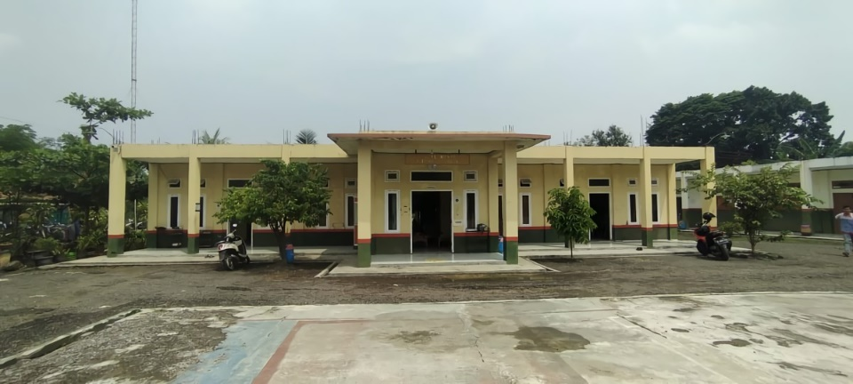

Gambar 1.1 Bangunan SMK AL-Manar Islamic School

Sumber: Dokumentasi Pribadi Tahun 2021

Dengan tokoh pengagasan berasal dari anggota *Yayasan AL-HUSENIAH* yaitu:

* Bapak H. ABI DAHLAN
* Bapak H. DAUD MAULANA
* Bapak BADRUDIN

Pada tahun ajaran pertama 2015/2016 mendapatkan 100 anak dari beberapa SMP Cibarusah. Dengan berbagai jurusan yaitu Akuntansi, Teknik Kendaraan Ringan dan Teknik Komputer Jaringan.

## Visi dan Misi

1. **Visi Sekolah**

Mewujudkan Lembaga Pendidikan terdepan dalam mencetak sumber daya manusia yang professional yang handal, siap kerja, disiplin, jujur dan bertanggung jawab dengan berlandaskan akhlah yang mulia.

1. **Misi Sekolah**
2. Menanamkan keimanan dan ketakwaan, berperilaku jujur, disiplin, tanggung jawab dan akhlak mulia.
3. Menyelenggarakan program pendidikan yang professional sesuai dengan kebutuhan dunia usaha dan dunia industri.
4. Mampu berkompetisi di berbagai perusahaan nasional mampu multinasional.
5. Mampu mengikuti perkembangan dunia usaha dan dunia industri serta memiliki jiwa leadership.

## Logo SMK AL-Manar Islamic School

Logo SMK AL-Manar Islamic School ditunjukan pada gambar 1.2 sebagai berikut:

Gambar 1.2 Logo SMK AL-Manar Islamic School

Sumber: Dokumentasi Pribadi Tahun 2021

## Fasilitas dan Program SMK AL-Manar Islamic School

* Aula

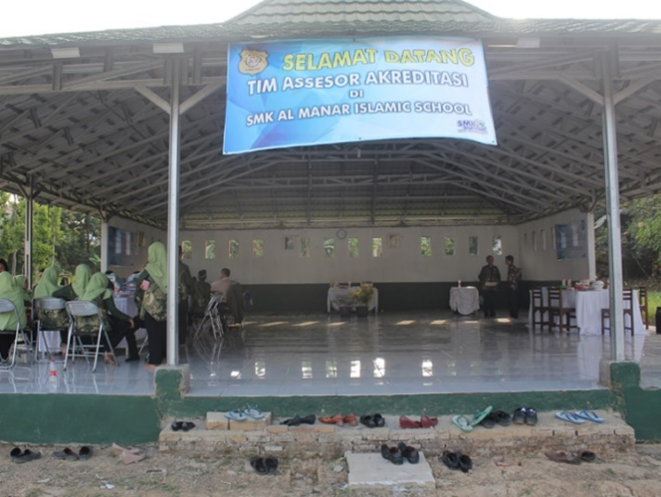

* Akuntansi

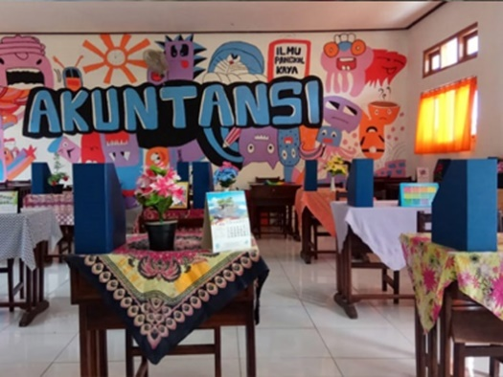

* Teknik Kendaraan Ringan

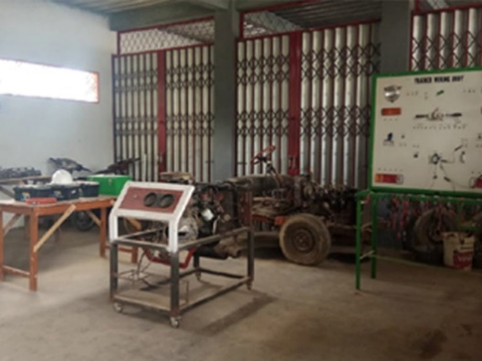

* Teknik Komputer Jaringan

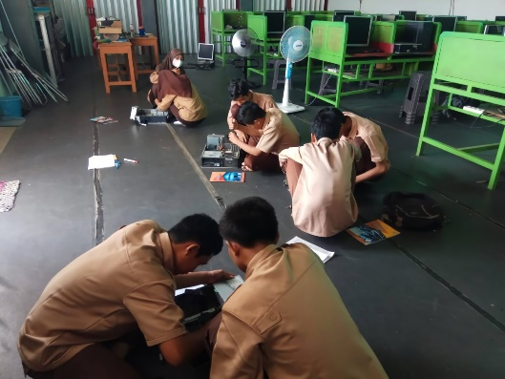

## Jurnal Kegiatan

TERLAMPIR!

# BAB IV

**PENUTUP**



## Kesimpulan

1. Setelah melaksanakan Praktik Kerja Industri (PRAKERIN) akhirnya saya mengetahui yang sebenarnya terjadi atas hasil yang diperoleh dari perusahaan dan sekolah, serta memperoleh pengetahuan tentang teori-teori, praktek dan bahan-bahan atau benda yang belum pernah di pelajari di sekolah.
2. Selain itu, saya juga dapat mengetahui bagaimana pengalaman bekerja di industri. Dengan hal tersebut, saya mempelajari banyak hal di dunia industri.

## Saran untuk Sekolah

1. Dalam pembekalan materi fisik maupun mental agar lebih ditingkatkan terutama untuk Pembina mental siswa/i.
2. Dan juga untuk guru-guru memberikan motivasi bimbingan dan keringanan pada siswa/i yang sedang melaksanakan prakerin.

**LAMPIRANBIODATA SISWA**

**Data Pribadi**  
Nama : Fluthfi (I hate my real name somehow)

NIS. : seriuslugatau?

Jurusan : Teknik Komputer dan Jaringan  
Jenis Kelamin : multigender awokawkawo

Kesehatan : Waras parah (btw ayang 2d gw cakep bener)  
Tempat, Tanggal Lahir : Bekasi, 0X September 200X  
Kewarganegaraan : Jepun  
Status Perkawinan : Mau Kawin dong, yakali kaga  
Tinggi, Berat Badan : 155 cm, 54 kg (anjim gw kurus)  
Agama : Islam (bukan KTP tentunya)  
Alamat : ALAMATNY JANGAN CUMA SEBARIS

OKE :>

No HP/Email : 0859-0002-5506 / [f6xatz@gmail.com](mailto:f6xatz@gmail.com)

**Pendidikan formal**2010 – 2011 : INI ASLI BTW   
2011 – 2017 : SDIT AL-MANAR2017 – 2020 : SMP AL-MANAR  
2020 – 2023 : SMK AL-MANAR ISLAMIC SCHOOL,

PROGRAM STUDI TEKNIK KOMPUTER

JARINGAN

**Pendidikan non-formal**-

**DOKUMENTASI**

*Aula di SMK AL-MANAR ISLAMIC SCHOOL*

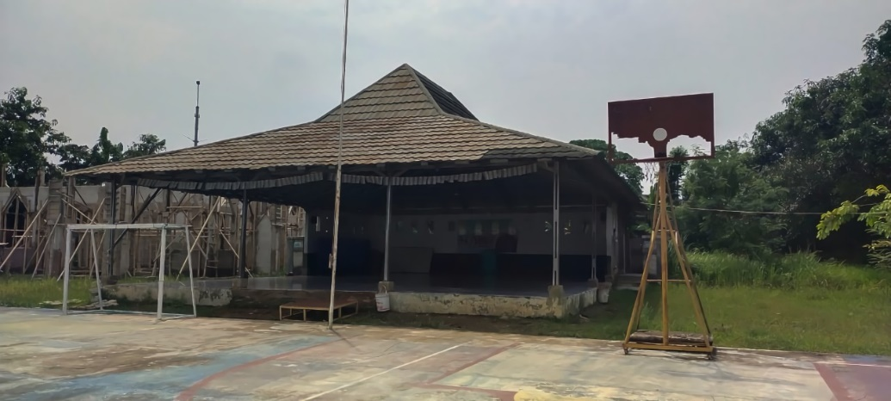

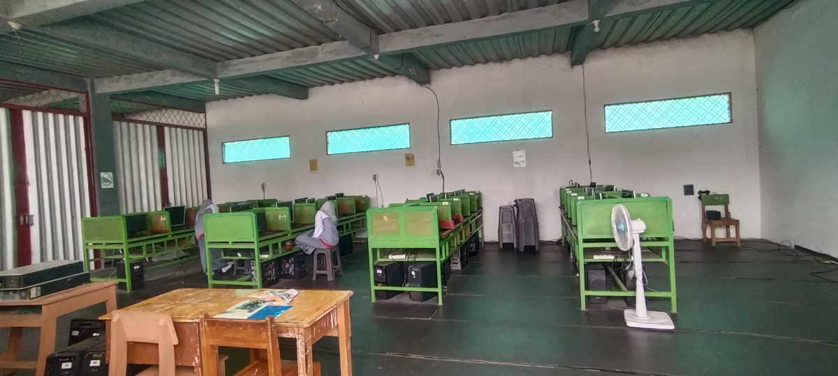*LAB TKJ di SMK AL-MANAR ISLAMIC SCHOOL*

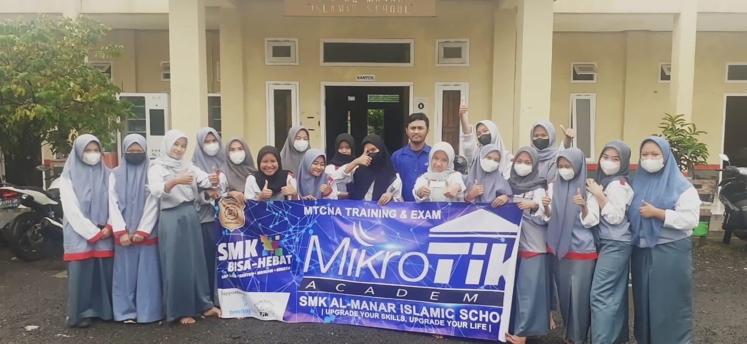*MikroTik Academy di SMK AL-MANAR ISLAMIC SCHOOL*